Mayo 14 de 2015
Repaso Presente Simple y Pretérito.

- Utiliza los verbos en la forma correcta presente o pasado.
- La camisa______________(valer) veinte dólares hoy.
- Yo ___________ la carta en la mesa hace dos minutos.
- Nosotros_____________________(hacer) una tarjeta para el día de la madre ayer.
- Me_______________________(gustar) la película que nosotros____________(ver)anoche.
- Ella y tu_____________(ir) a ser buenos amigos.
- Nadie _______________(tener) la culpa de lo que ocurrió la semana pasada.
- Que tu____________________(traer) de merienda?
- Los concursantes no__________________(saber) la respuesta.
- Si tu le ________________(decir) a Carlos la verdad, el ______(ir) a entender.
- Tu_______________(querer) ser mi amiga?
- Las cosas ______________(estar más caras cada día.
- Los Cardenales no_____________(poder) vencer a los Patriotas en el juego de ayer.
- Quien________(ser) la mujer más alta del mundo?
- Simón Bolivar____________(ser) el libertador de América.
- El equipaje no________________( caber) en el carro debes organizar las maletas de nuevo.
- Lo siento, el vuelo hacia Madrid _______________(salir) hace una hora.
- Yo no ____________________(hago) muecas , eso es de mala educación.
- Ustedes nunca _________________(cumplir) lo que prometen.
- La gente dice que los hombres no_______________(llorar)
- Tu siempre_____________________(llevar) la misma cartera.

2. Crea la historia en presente o en pasado
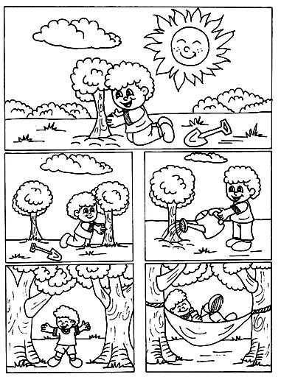

Translate
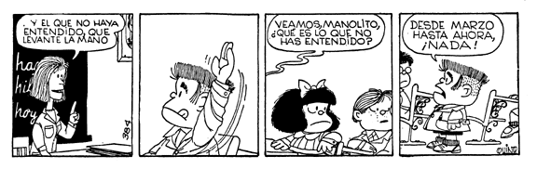

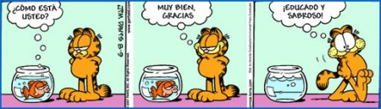

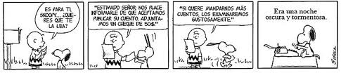
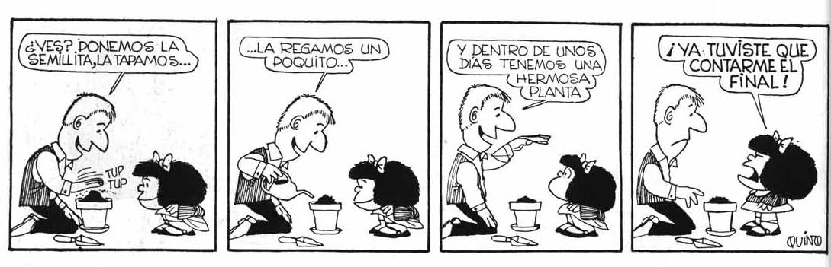

3. Crea tu propia tira comica en tres cuadros

